Qué hacer en vuestra visita a nuestras casas rurales Sierra de Francia
En verano existen zonas de baño preparadas para el disfrute de todos pero en especial de los niños. Una de sus piscinas naturales, el Charco de los Mozos, se encuentra a 10 minutos y se puede bajar a pie o en coche. Además hay una zona para poder comer.
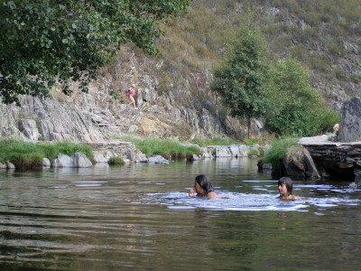
Otras de las sorpresas que aguarda Monsagro es su pequeño Jardín Botánico; es un referente de las numerosas especies de la flora del Parque Natural de las Batuecas-Sierra de Francia.
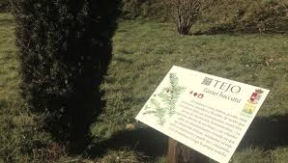
Las eras de Monsagro son otra sorpresa de nuestro pueblo pues están declaradas de interés turístico regional. Son terrazas circulares de piedra, bordeadas de lanchas, donde se trillaban la parva durante el verano.
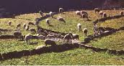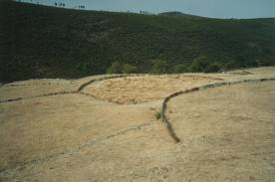
Y por supuesto recorrer por el pueblo la “ruta de los fósiles”.
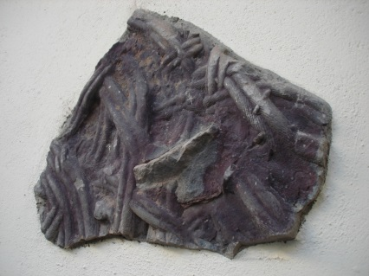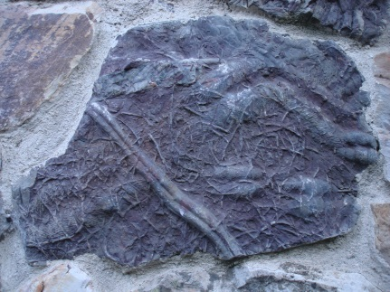
Recomendamos visitar los municipios de La Alberca, Mogarraz, Miranda del Castañar y San Martín del Castañar entre otros. La Peña de Francia y el Valle de las Batuecas con su famoso Convento.
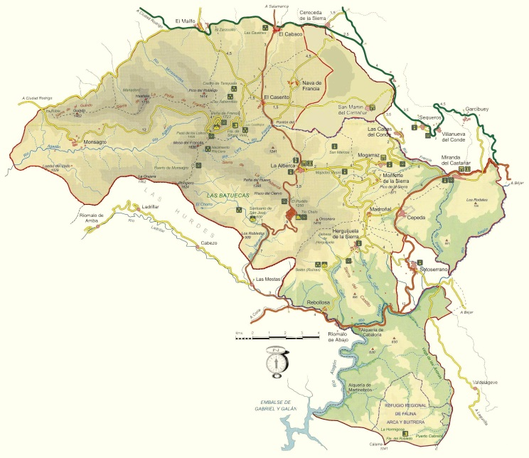
Por la otra vertiente está Ciudad Rodrigo. Conjunto histórico-artístico con murallas, foso, contrafoso, castillo (Parador Nacional Enrique de Trastámara, casas palaciegas).Famoso por su Carnaval del Toro.
LAS HURDES son altamente recomendables visitar pues se encuentran a media hora.
